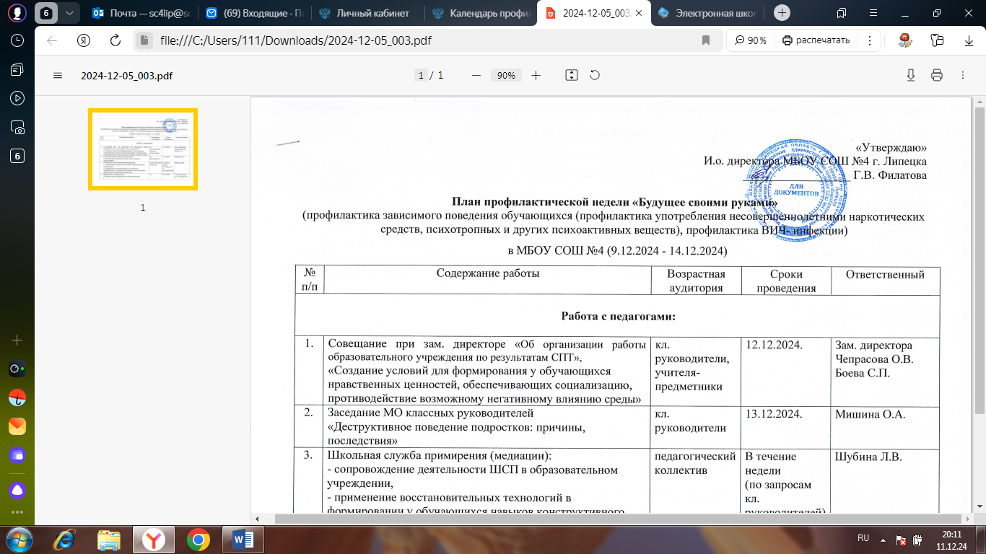

|  |  |  |  |  |
| --- | --- | --- | --- | --- |
| № п/п | Содержание работы | Возрастная аудитория | Сроки проведения | Ответственный |
| **Работа с педагогами:** | | | | |
| 1. | Совещание при зам. директоре «Об организации работы образовательного учреждения по результатам СПТ»,  «Создание условий для формирования у обучающихся нравственных ценностей, обеспечивающих социализацию, противодействие возможному негативному влиянию среды» | кл. руководители, учителя- предметники | 12.12.2024. | Зам. директора Чепрасова О.В.  Боева С.П. |
| 2. | Заседание МО классных руководителей  «Деструктивное поведение подростков: причины, последствия» | кл. руководители | 13.12.2024. | Мишина О.А. |
| 3. | Школьная служба примирения (медиации):  - сопровождение деятельности ШСП в образовательном учреждении,  - применение восстановительных технологий в формировании у обучающихся навыков конструктивного разрешения возникающих конфликтов. | педагогический коллектив | В течение недели  (по запросам кл. руководителей) | Шубина Л.В. |
| 4. | Единый день профилактики.  Заседание совета профилактики правонарушений | 1-11 | 13.12.2024. | Администрация, кл. руководители |
| **Учащиеся:** | | | | |
| 1. | Развивающая игра «Что такое ЗОЖ?» | 1-2 классы | 11.12.2024. | кл. руководители |
| 2. | Воркшоп («мастерская»): «Сам себе я помогу, свое здоровье сберегу» | 3-4 классы | 11.12.2024. | кл. руководители |
| 3. | Деловая игра [«Жизнь – бесценный дар»](http://www.klass.by/files/zoj_7.zip" \t "_blank) | 5-6 классы | 11.12.2024. | кл. руководители |
| 4. | Деловая встреча [«Правила здорового образа жизни](http://www.klass.by/files/zoj_7.zip). Твое здоровье –твой выбор» | 7- 8 классы | 11.12.2024. | кл. руководители |
| 5. | Круглый стол «Дань моде или пагубная привычка»» | 9 классы | 11.12.2024. | кл. руководители |
| 6. | Тематический час «Мир без наркотиков - территория жизни!» | 10-11классы | 11.12.2024. | кл. руководители |
| 7. | Просмотр тематических фильмов, видеороликов по ЗОЖ | 1-11 | 10.12.2024. | кл. руководители, учитель биологии |
| 8. | Тренинги «Вредные вещества. Умей сказать «нет» | 6а, 7а, 7в, 8а, 8в, 9б, 9в | В течение недели | Шубина Л.В. |
| 9. | Анкетирование учащихся «Вредные привычки. Как им противостоять» | 3-11 классы | В течение недели | кл. руководители |
| 10. | Конкурс детского рисунка «Здоровым быть просто» | 1-5 классы | 12.12.2024г. | Алексеева С.О., Чесных И.В. |
| 11. | Конкурс тематических листовок «Мы голосуем за ЗОЖ!» (формат А-4) | 6-8 классы  9-11 классы | 12.12.2024г. | Учителя ИЗО, учителя обществознания |
| 12. | Тематический флешмоб «Новое поколение выбирает здоровье!» | 2 классы | 13.12.2024. | Чепрасова О.В. |
| 13. | Публичная лекция инспектора ОДН УМВД  «Что влечет за собой зависимость? Уголовная и административная ответственность несовершеннолетних» | 8 - 9 классы | По согласованию | Чепрасова О.В.  Боева С.П. |
| 14. | Деловая встреча со специалистом ЛОНДа по профилактике употребления несовершеннолетними наркотических, психотропных веществ, алкоголя | 9-11 | По согласованию | Чепрасова О.В.  Боева С.П. |
| 15. | Профилактические тренинги по профилактике зависимого поведения специалистов центра «Семья» | 7-8 классы | По согласованию | Чепрасова О.В. |
| 16. | Тематические разминки «Здоровье в порядке- спасибо зарядке» | 1 классы | В течение недели | Чепрасова О.В., учителя начальных классов |
| 17. | Книжные выставки в библиотеке школы:  - «Остановись! Подумай!»,  - «Если хочешь быть здоров!»,  - «Детям о здоровье» | 8-11  5-7  2-4 | В течение недели | Тростинецкая Е.Э. |
| 18. | Познавательная игра «Как питаешься, так и улыбаешься» | 2-3 | 12.12.2024. | Тростинецкая Е.Э. |
| 19. | Уроки здоровья:  - «Береги здоровье смолоду»,  - «Почему это опасно» | 3-4  7-9 | 10.12.2024.  11.12.2024 | Тростинецкая Е.Э. |
| **Родители:** | | | | |
| 1. | Семейное консультирование психологом школы | 1-11 классы | В течение недели | Шубина Л.В. |
| 2. | Родительский университет:  консультирование родителей по вопросам профилактики алкоголизма, наркозависимости, табакокурения | 1-11 | В течение недели | Классные руководители |
| 3. | Родительские лектории:  «Симптомы распознавания употребления наркотических средств детьми»  «Здоровая семья - залог успешной личности» | 6-11  1-5 | В течение недели | Классные руководители |

Зам. директора Чепрасова О.В.